*-- Adminer 4.8.1 MySQL 5.5.5-10.4.24-MariaDB dump*

SET NAMES utf8;

SET time_zone **=** '+00:00';

SET foreign_key_checks **=** 0;

SET sql_mode **=** 'NO_AUTO_VALUE_ON_ZERO';

SET NAMES utf8mb4;

DROP TABLE IF EXISTS `tb_album`;

CREATE TABLE `tb_album` (

  `id_album` int(11) NOT NULL AUTO_INCREMENT,

  `label` varchar(20) NOT NULL,

  `tgl_copyright` date NOT NULL,

  `format` enum('cd','mc') NOT NULL,

  `id_musisi` int(11) NOT NULL,

  PRIMARY KEY (`id_album`)

) ENGINE**=**InnoDB *DEFAULT* CHARSET**=**utf8mb4;

TRUNCATE `tb_album`;

INSERT INTO `tb_album` (`id_album`, `label`, `tgl_copyright`, `format`, `id_musisi`) VALUES

(1, 'potong bebek angsa', '2020-02-02', 'cd', 101),

(2, 'pelangi',  '2022-11-02', 'mc', 102),

(3, 'naik kepuncak gunung', '2003-04-09', 'mc', 103),

(4, 'menghapus jejakmu',  '1998-11-07', 'cd', 104),

(5, 'lantas', '2020-02-20', 'cd', 105);

DROP TABLE IF EXISTS `tb_instrumen`;

CREATE TABLE `tb_instrumen` (

  `id_instrumen` int(11) NOT NULL AUTO_INCREMENT,

  `nama` enum('gitar','flute') NOT NULL,

  `kunci_musik` enum('C','B#') NOT NULL,

  PRIMARY KEY (`id_instrumen`)

) ENGINE**=**InnoDB *DEFAULT* CHARSET**=**utf8mb4;

TRUNCATE `tb_instrumen`;

INSERT INTO `tb_instrumen` (`id_instrumen`, `nama`, `kunci_musik`) VALUES

(1, 'flute',  'C'),

(2, 'gitar',  'C'),

(3, 'flute',  'C'),

(4, 'gitar',  'B#'),

(5, 'flute',  'B#');

DROP TABLE IF EXISTS `tb_lagu`;

CREATE TABLE `tb_lagu` (

  `id_lagu` int(11) NOT NULL AUTO_INCREMENT,

  `judul` varchar(30) NOT NULL,

  `pengarang` varchar(30) NOT NULL,

  `id_album` int(11) NOT NULL,

  PRIMARY KEY (`id_lagu`),

  KEY `id_album` (`id_album`),

*CONSTRAINT* `tb_lagu_ibfk_1` *FOREIGN KEY* (`id_album`) *REFERENCES* `tb_album` (`id_album`),

*CONSTRAINT* `tb_lagu_ibfk_2` *FOREIGN KEY* (`id_album`) *REFERENCES* `tb_album` (`id_album`)

) ENGINE**=**InnoDB *DEFAULT* CHARSET**=**utf8mb4;

TRUNCATE `tb_lagu`;

INSERT INTO `tb_lagu` (`id_lagu`, `judul`, `pengarang`, `id_album`) VALUES

(1, 'pagi pagi',  'ibu sud',  1),

(2, 'pak polisi', 'umay', 2),

(3, 'paman datang', 'at mahmud',  3),

(4, 'pergi belajar',  'ibu sud',  3),

(5, 'pulang memancing', 'at mahmud',  4);

DROP TABLE IF EXISTS `tb_musisi`;

CREATE TABLE `tb_musisi` (

  `id_musisi` int(11) NOT NULL AUTO_INCREMENT,

  `nama` varchar(20) NOT NULL,

  `alamat` text NOT NULL,

  `no_telp` int(15) NOT NULL,

  PRIMARY KEY (`id_musisi`)

) ENGINE**=**InnoDB *DEFAULT* CHARSET**=**utf8mb4;

TRUNCATE `tb_musisi`;

INSERT INTO `tb_musisi` (`id_musisi`, `nama`, `alamat`, `no_telp`) VALUES

(1, 'bambang',  'jalan mawar',  2147483647),

(2, 'siti', 'jalan mawar',  2147483647),

(3, 'rayyyy', '', 2147483647),

(4, 'dhoo', '', 2147483647),

(5, 'ceee', 'jalan beringin', 847747326);

DROP TABLE IF EXISTS `tb_musisi_combain_instrumen`;

CREATE TABLE `tb_musisi_combain_instrumen` (

  `id_musisi_combine_instrumen` int(11) NOT NULL AUTO_INCREMENT,

  `id_musisi` int(11) NOT NULL,

  `id_instrumen` int(11) NOT NULL,

  PRIMARY KEY (`id_musisi_combine_instrumen`),

  KEY `id_musisi` (`id_musisi`),

  KEY `id_instrumen` (`id_instrumen`),

*CONSTRAINT* `tb_musisi_combain_instrumen_ibfk_1` *FOREIGN KEY* (`id_instrumen`) *REFERENCES* `tb_instrumen` (`id_instrumen`),

*CONSTRAINT* `tb_musisi_combain_instrumen_ibfk_2` *FOREIGN KEY* (`id_musisi`) *REFERENCES* `tb_musisi` (`id_musisi`),

*CONSTRAINT* `tb_musisi_combain_instrumen_ibfk_3` *FOREIGN KEY* (`id_instrumen`) *REFERENCES* `tb_instrumen` (`id_instrumen`)

) ENGINE**=**InnoDB *DEFAULT* CHARSET**=**utf8mb4;

TRUNCATE `tb_musisi_combain_instrumen`;

INSERT INTO `tb_musisi_combain_instrumen` (`id_musisi_combine_instrumen`, `id_musisi`, `id_instrumen`) VALUES

(1, 1,  1),

(2, 3,  2),

(3, 3,  2),

(4, 4,  5),

(5, 5,  4);

DROP TABLE IF EXISTS `tb_show_data`;

CREATE TABLE `tb_show_data` (

  `id_show_data` int(11) NOT NULL AUTO_INCREMENT,

  `id_musisi` int(11) NOT NULL,

  `id_lagu` int(11) NOT NULL,

  PRIMARY KEY (`id_show_data`),

  KEY `id_musisi` (`id_musisi`),

  KEY `id_lagu` (`id_lagu`),

*CONSTRAINT* `tb_show_data_ibfk_1` *FOREIGN KEY* (`id_lagu`) *REFERENCES* `tb_lagu` (`id_lagu`),

*CONSTRAINT* `tb_show_data_ibfk_2` *FOREIGN KEY* (`id_musisi`) *REFERENCES* `tb_musisi` (`id_musisi`),

*CONSTRAINT* `tb_show_data_ibfk_3` *FOREIGN KEY* (`id_lagu`) *REFERENCES* `tb_lagu` (`id_lagu`)

) ENGINE**=**InnoDB *DEFAULT* CHARSET**=**utf8mb4;

TRUNCATE `tb_show_data`;

INSERT INTO `tb_show_data` (`id_show_data`, `id_musisi`, `id_lagu`) VALUES

(1, 1,  1),

(2, 2,  2),

(3, 3,  3),

(4, 4,  4),

(5, 5,  5);

*-- 2022-06-21 12:50:01*

Pertama membuat tb_musisi dan insert data , membuat tb_instrument dan insert data, membuat tb_musisi_combine_instrument dan insert data dengan memasukkan id_musisi dan id_instrument sebagai FK, membuat tb_lagu dan insert data, membuat tb_album insert data dan insert id_lagu , membuat tb_show_data lalu insert data dan id_musisi id_lagu untuk menjadi FK.

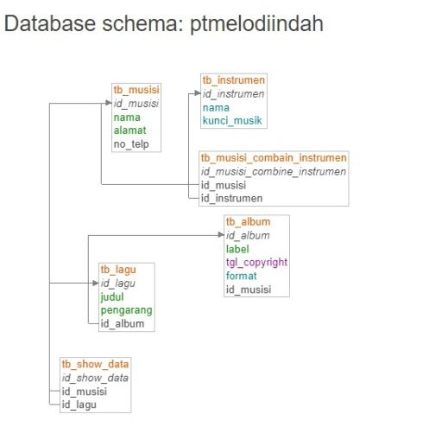

CHALLENGE 2

1.Tampilkan dependent_name dan relationship dengan employee yang namanya diawali huruf R ?

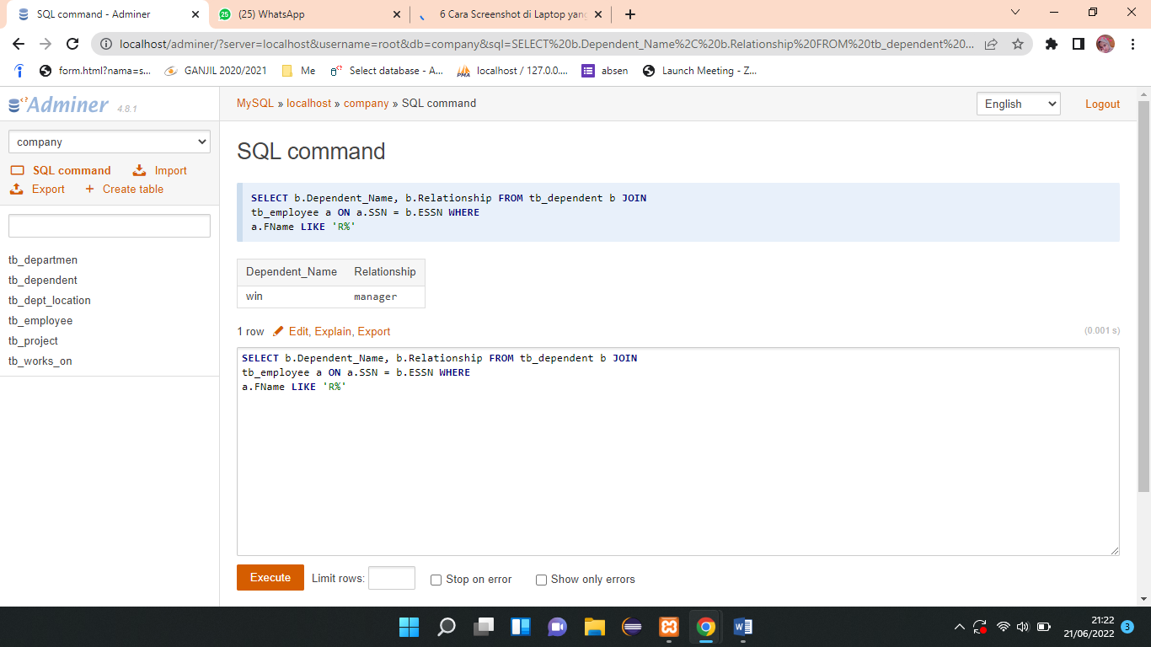

2. Banyaknya employee yang mengerjakan project PNum = 1 ?

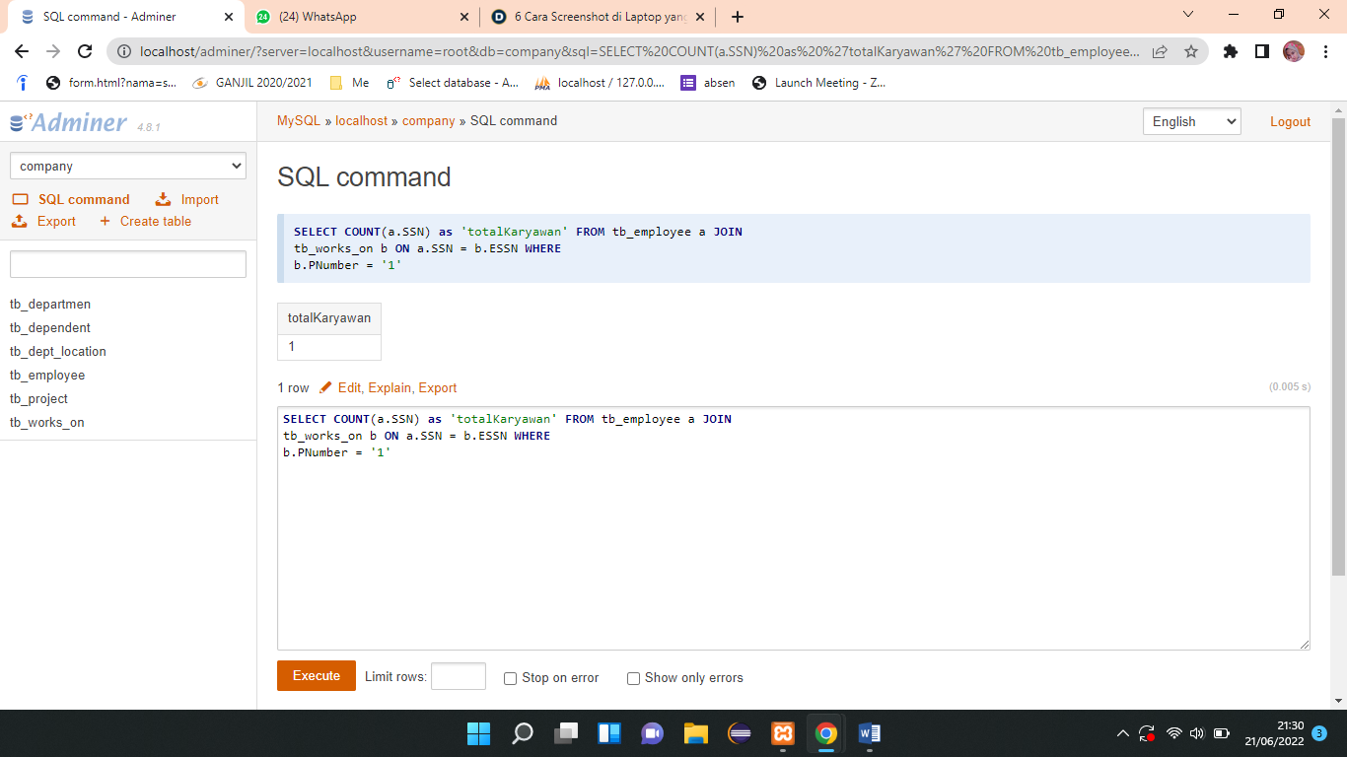

3. Banyaknya employee yang memiliki salary lebih dari 3500000 ?

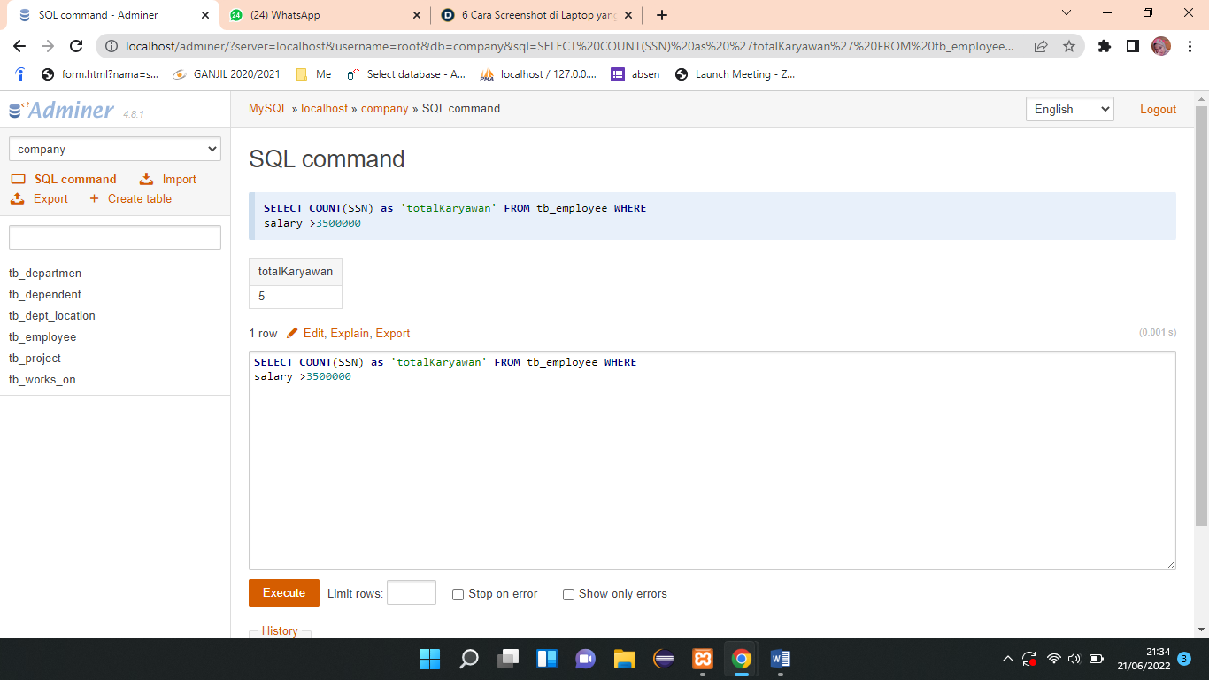

4. Banyaknya project yang dikerjakan DNum =2 ?

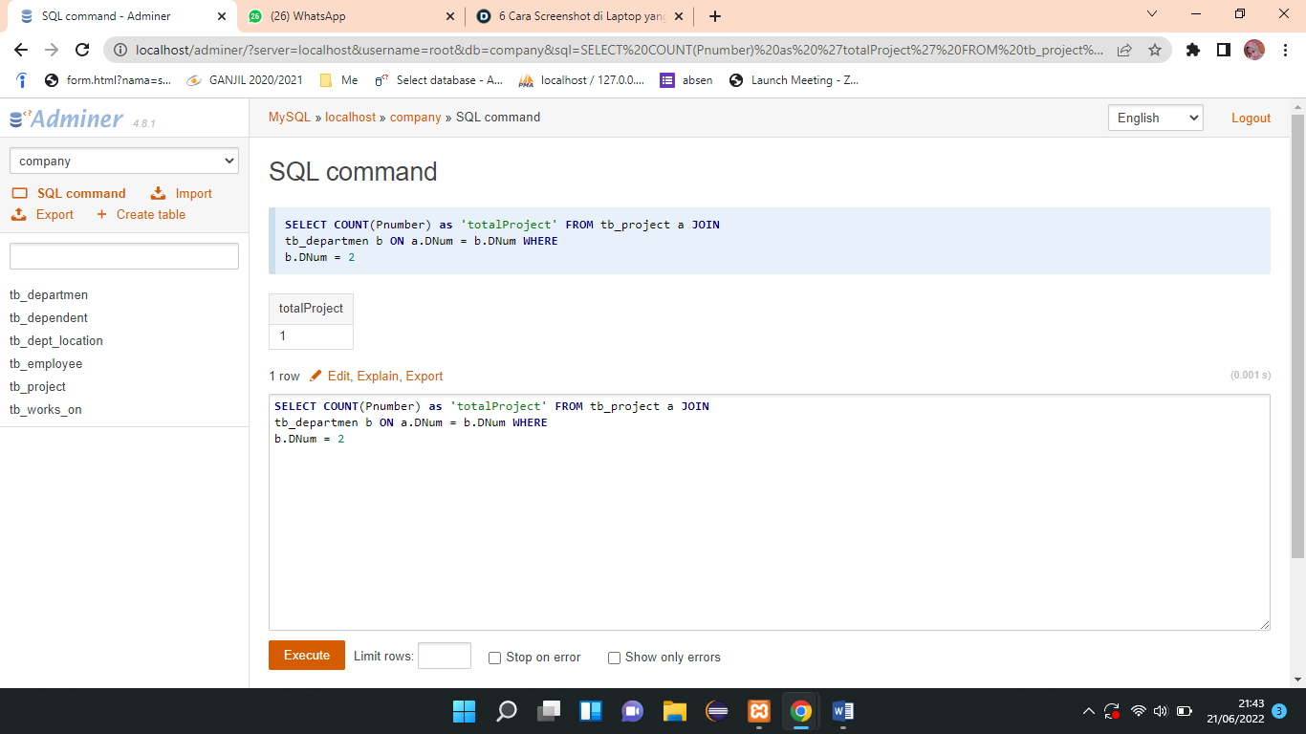

5. Hitung total dan rata-rata salary dari setiap departemen ?

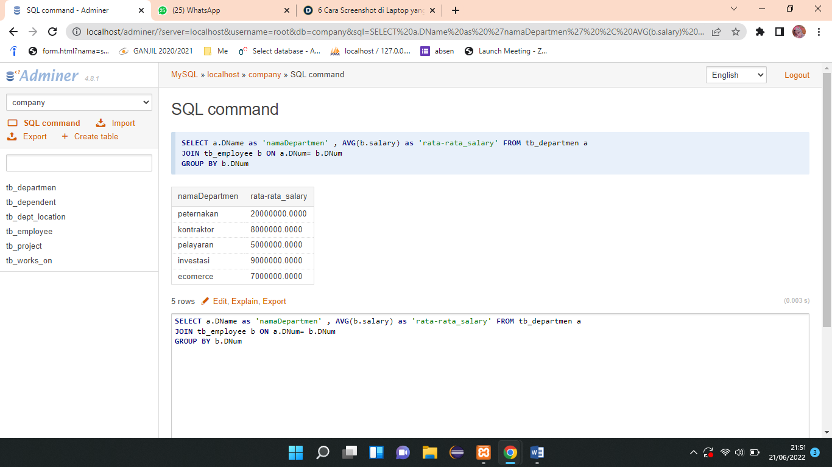

6. Banyaknya employee dari setiap department dan urutkan berdasarkan employee terbanyak ?

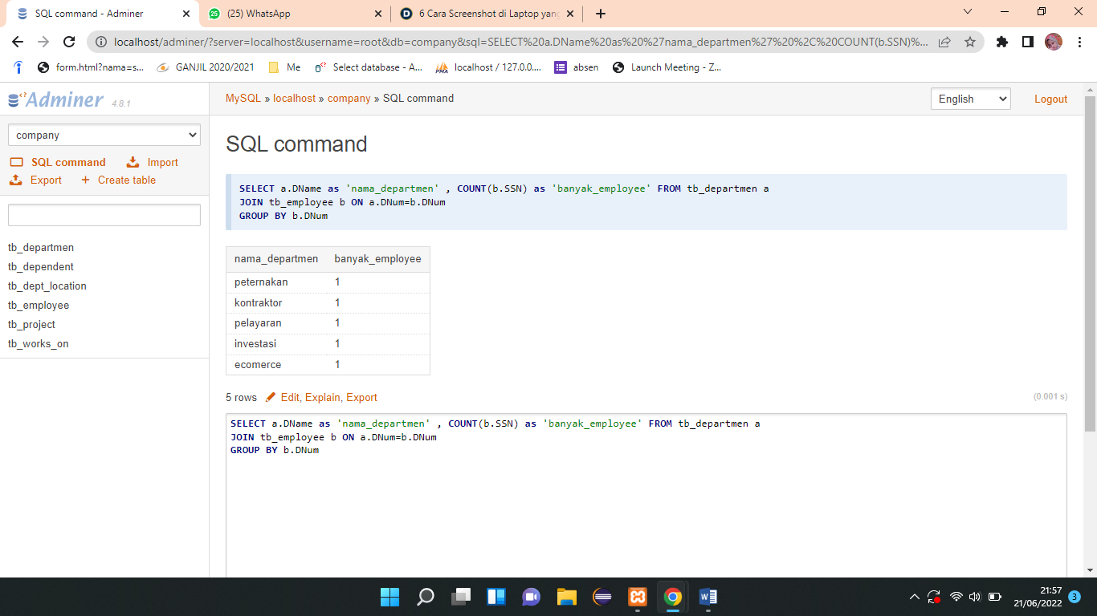

7. Total hours perweek dari semua employee untuk setiap project ?

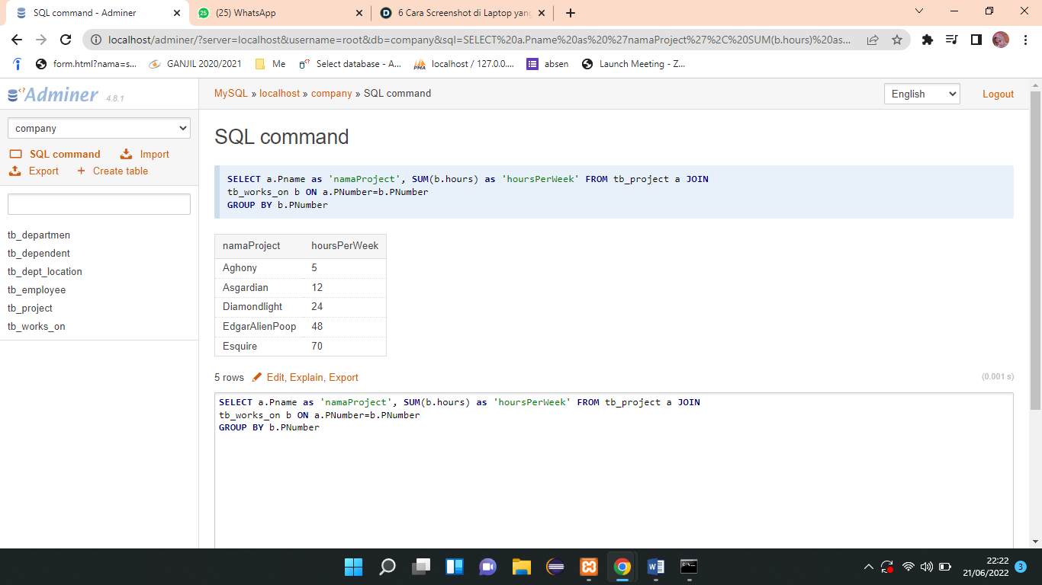

8.Employee yang memiliki total hours perweek lebih besar dari 140 hours dan urutkan berdasarkan jumlah jam kerja terbanyak?

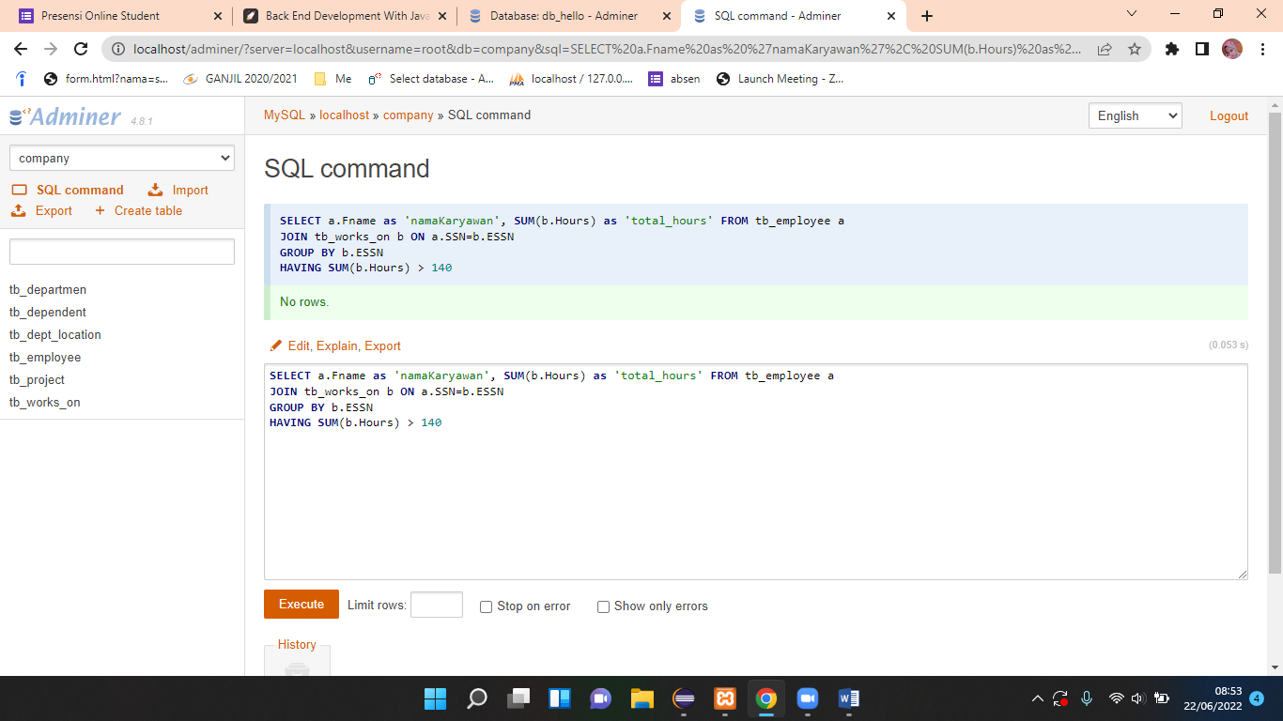

9. Kelompokkan bonus employee berdasarkan jumlah jam kerjanya ? (Jika >= 200 hours, maka bonus = 50%; Jika >= 150 hours, maka bonus = 25%, Selainnya bonus = 10%)

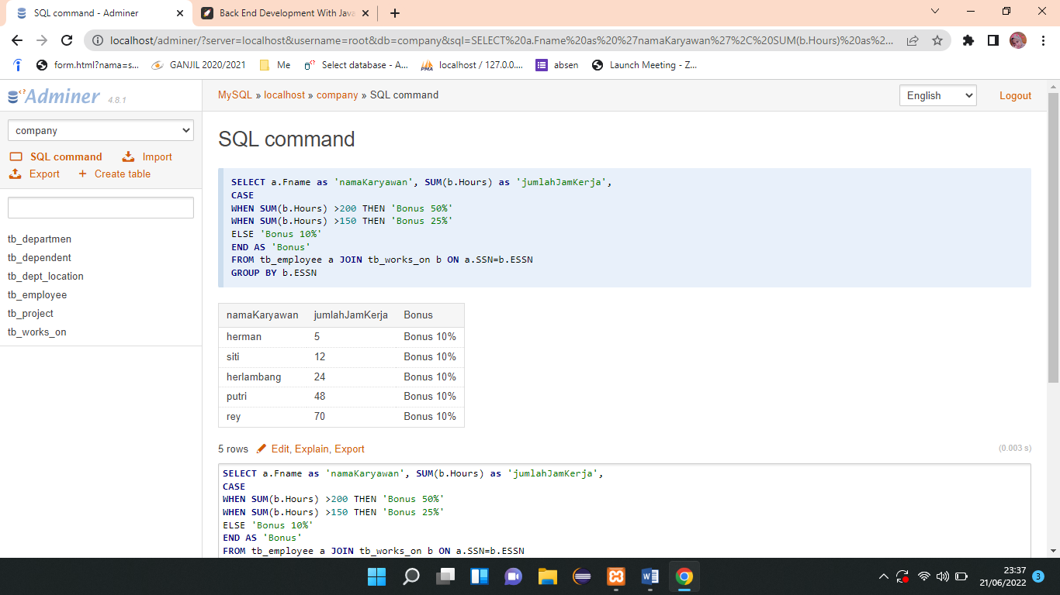

10.Banyaknya project yang dikerjakan tiap employee dan urutkan dari yang terbanyak ?

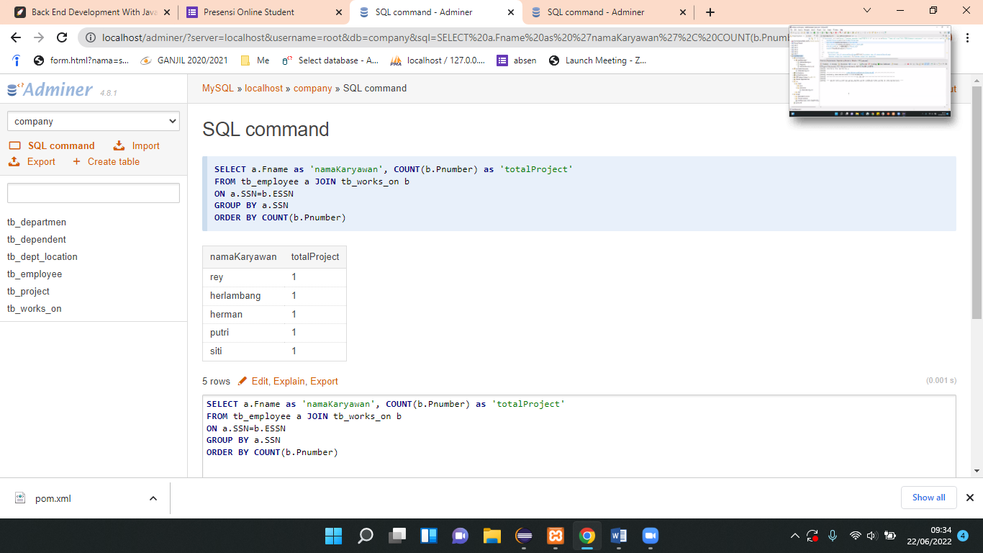

11.Employee yang bekerja pada 4 project ?

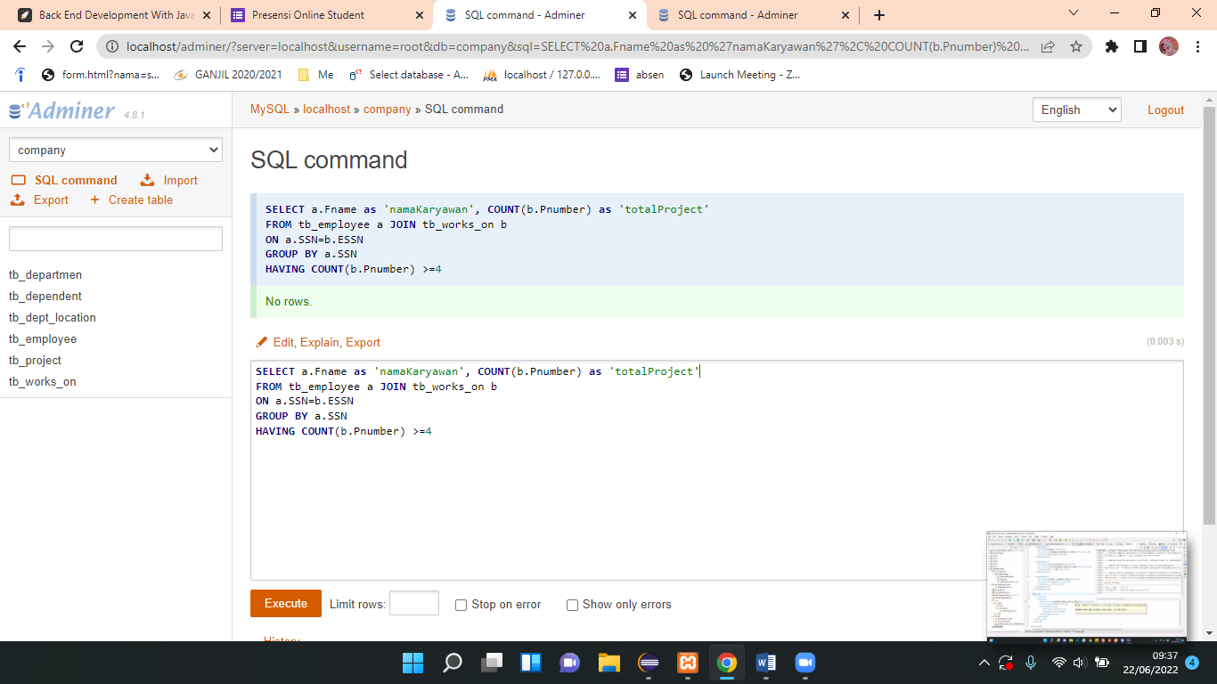

12) Employee yang memiliki rata-rata hours perweek = 70 jam dan bekerja pada 2 project ?

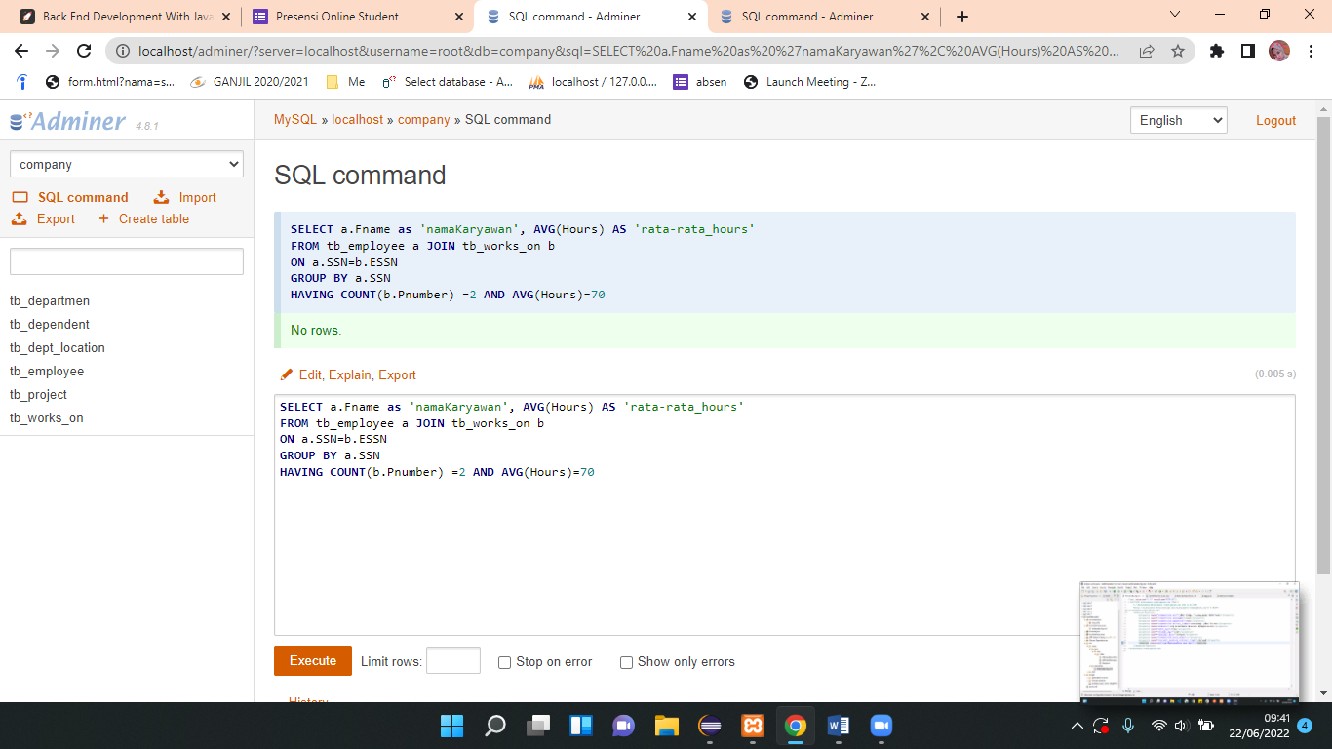

13.Banyaknya Dependent berdasarkan relationship dengan employee ?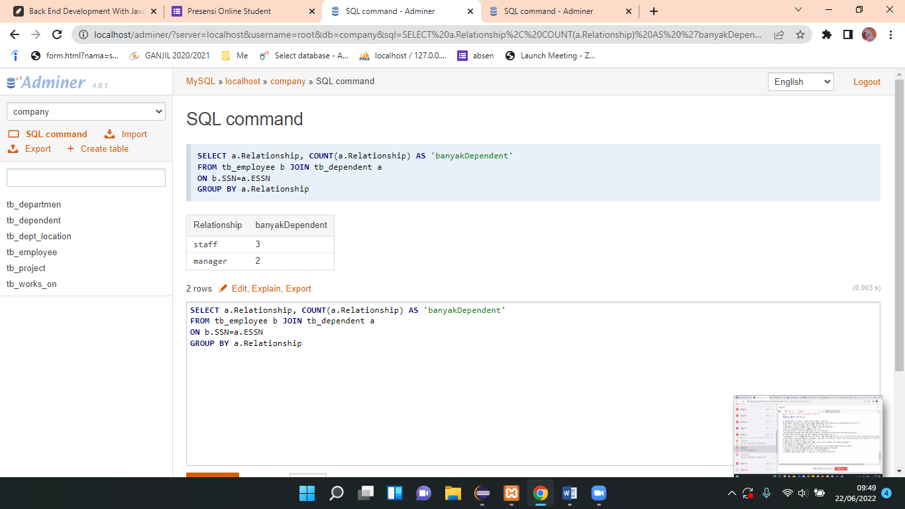

14.Berapa lama Manager tiap Department sudah menjabat ?

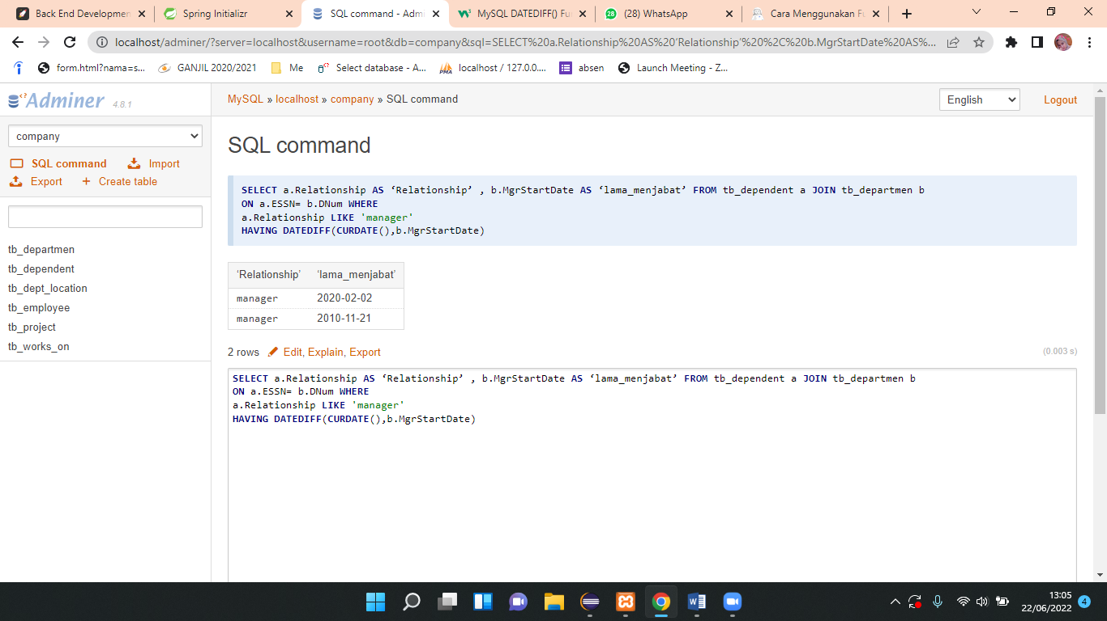

15.Lokasi project yang menjadi tempat lebih dari satu department?

